TUYÊN TRUYỀN GIÁO DỤC PHÁP LUẬT VỀ AN TOÀN GIAO THÔNG; PHÒNG CHỐNG ĐUỐI NƯỚC CHO HỌC SINH
Thực hiện Kế hoạch tháng cao điểm đảm bảo trật tự an toàn giao thông (TTATGT) cho học sinh, Trường THCS Nguyễn Chí Thanh tổ chức tuyên truyền, phổ biến và giáo dục pháp luật về ATGT; Phòng chống đuối nước cho các em học sinh trong toàn trường.
Hiện nay, An toàn giao thông (ATGT) đang là vấn đề nóng hổi và bức xúc của toàn xã hội. Ngay trong môi trường học đường, vấn đề ATGT cũng được chú trọng nhằm nâng cao ý thức trách nhiệm của mỗi học sinh về việc chấp hành luật lệ ATGT. Như các bạn đã biết, chỉ một sơ xuất nhỏ, chỉ một phút giây bất cẩn thôi, tai nạn giao thông sẽ gây ra đau thương mất mát cho bản thân, gia đình và xã hội. Từng ngày, từng giờ, tai nạn giao thông vẫn đang cướp đi sinh mạng của biết bao người, gây thương tích, tàn phế và đem đến nỗi đau tinh thần không gì bù đắp được cho những người thân của họ.
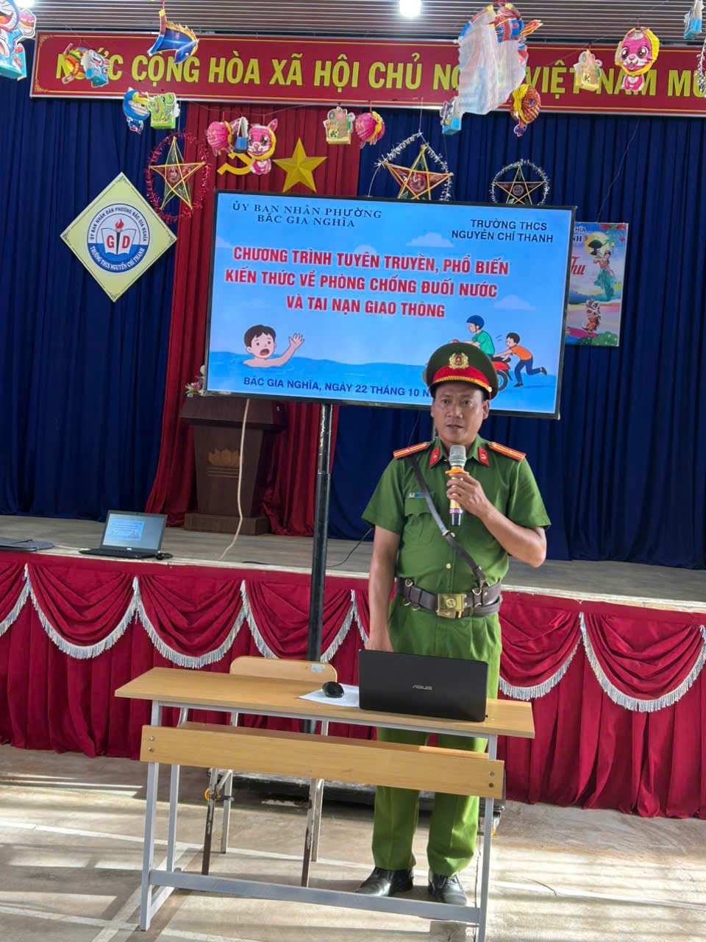

1. Đối với những bạn đi bộ đến trường:
* Những điều cần biết khi đi bộ trên đường - đi bộ an toàn
- Tuân thủ quy tắc giao thông đường bộ: Đi trên hè phố, đi sát mép đường về phía tay phải, đi đúng phần đường, làn đường dành cho người đi bộ
- Nắm vững cách qua đường an toàn ở nơi không có điều kiện an toàn (không có vạch kẻ đường, không có đèn tín hiệu, nơi có đoạn đường bộ giao nhau với đường sắt ...)
- Nhận thức được những hành vi đi bộ qua đường không an toàn (vượt qua dải phân cách, đu bám vào phương tiện giao thông đang chạy, qua đường ở gần phía trước hoặc sau xe ô tô đang đỗ)
- Đi bộ qua đường an toàn.
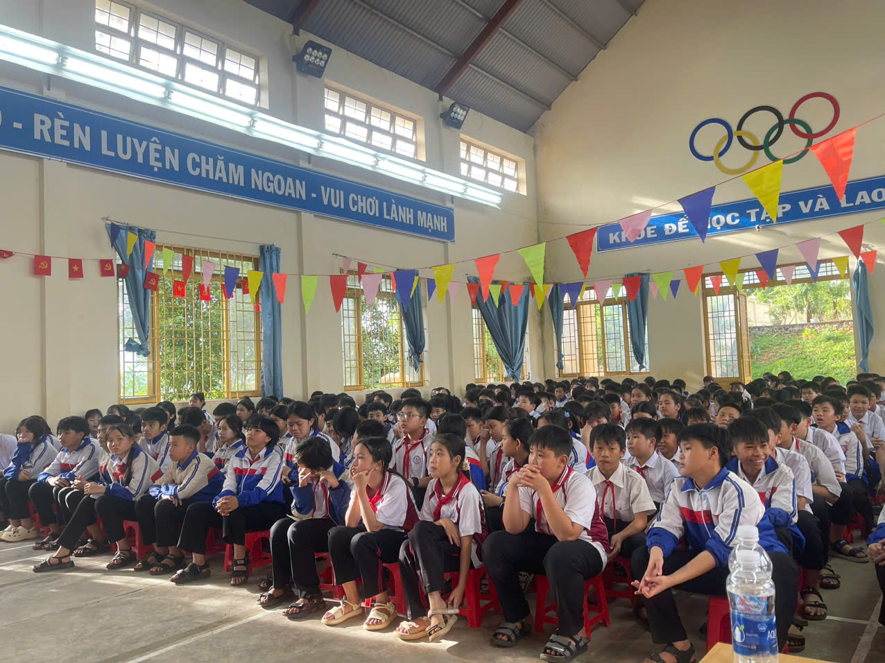
2. Đối với những bạn đi bằng xe đạp đến trường:
* Những điều cần biết khi đi xe đạp trên đường - đi xe đạp an toàn
- Tuân thủ các quy tắc giao thông đường bộ đối với người đi xe đạp
- Nhận thức được những hành vi đi xe đạp không an toàn.
- Nắm rõ các nguyên lí và kĩ năng đi xe an toàn: Kiểm tra xe trước khi đi: độ cao, phanh, chuông...
- Điều khiển xe: trên làn đường bên phải trong cùng, tuân thủ chỉ dẫn của đèn tín hiệu và người điều khiển giao thông, quan sát trước khi di chuyển hướng.
- Nguyên tắc đi xe đạp an toàn vào ban đêm (xe phải có đèn hậu, mặc đồ phản quang hoặc trang phục màu sáng). Lưu ý: Trẻ dưới 16 tuổi không được điều khiển xe đạp máy, xe máy.
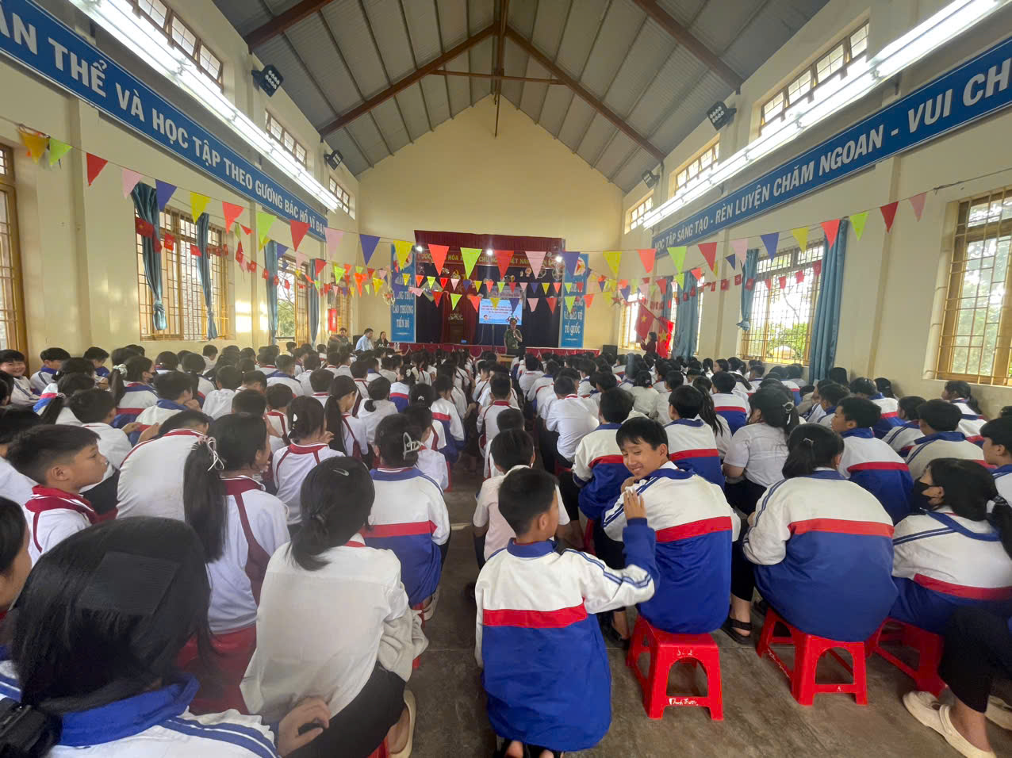
3. Đối với những bạn được bố mẹ đưa đến trường bằng xe máy, xe đạp điện:
- Tuân thủ các quy tắc giao thông đường bộ.
- Nắm rõ những điều cấm khi đi xe mô tô, xe gắn máy
- Cách chọn mũ bảo hiểm: Phải chọn mũ bảo hiểm đạt tiêu chuẩn: mũ phải có tem kiểm định, lớp xốp cứng, dây đeo và khóa chắc chắn...
- Cách đội mũ bảo hiểm đúng qui cách
- Giữ khoảng cách an toàn với xe phía trước
- Chuyển hướng an toàn tại giao lộ
- Vượt xe an toàn
- An toàn đối với người ngồi sau xe mô tô, xe gắn máy (Khi lên xe phải quan sát phía sau và trèo lên xe từ phía tay trái; Ngồi ngay ngắn trên xe phía sau người lái, hai tay bám chặt người ngồi phía trước; Không vung vẩy chân tay, không nghiêng ngả hoặc đứng trên yên xe máy, không ngồi phía trước người lái; Ngồi sau xe máy phải đội mũ bảo hiểm và nên đi giày, dép có cài khóa.)
- Các nguyên tắc lái xe ô tô, xe gắn máy vào ban đêm.
4. Đội mũ bảo hiểm khi ngồi trên xe mô tô, xe gắn máy, xe máy điện, xe đạp điện.
- Người điều khiển, người ngồi trên xe mô tô hai bánh, xe mô tô ba bánh, xe gắn máy, xe đạp điện, xe máy điện phải đội mũ bảo hiểm có cài quai đúng quy cách.
- Trẻ em từ 6 tuổi trở lên khi ngồi trên xe mô tô hai bánh, xe mô tô ba bánh, xe gắn máy, xe đạp điện, xe máy điện phải đội mũ bảo hiểm.
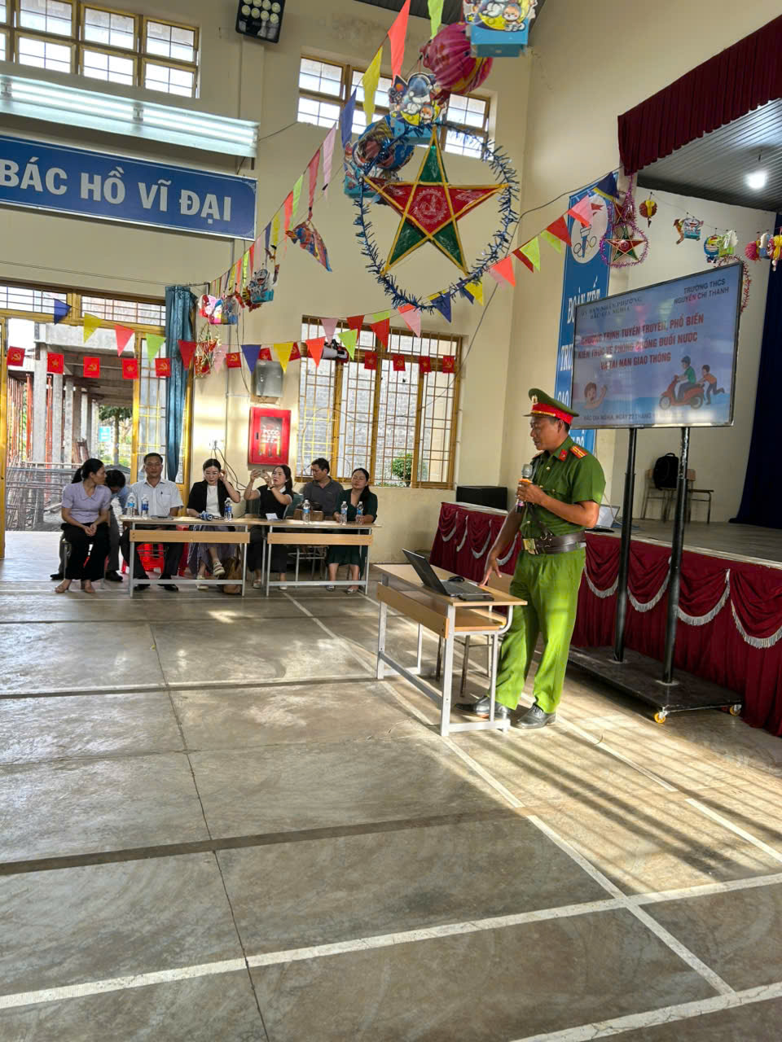

5. Phòng chống đuối nước ở học sinh.
- Không tắm, ao, hồ, sông suối khi không có người lớn.
- Không đùa giỡn, xô đẩy nhau xuống nước.
- Khi đi bơi ở dịch vụ bể bơi công cộng phải tuân thủ nội quy của bể bơi.
- Khi phát hiện sự cố, không trực tiếp nhảy xuống cứu mà hô báo người lớn hoặc gọi 115 để được cứu giúp.
- Phải biết kỹ thuật sơ cứu người bị đuối nước…
Các bậc CMHS, cán bộ, giáo viên, học sinh hãy gương mẫu, thực hiện nghiêm chỉnh Luật Giao thông đường bộ; Phòng chống đuối nước là đã góp phần tạo nên cuộc sống tốt đẹp hơn, tương lai đang rộng mở, tươi sáng hơn.
Sau đây là một số hình ảnh ghi lại trong buổi tuyên truyền:
